Poetry — инструмент для управления зависимостями Python.

Скрипты в Poetry — это названия, которые ассоциированы с указанным путем до модуля или функции, которые будут исполнены интерпретатором Python.
PEP 8 — это руководство по написанию кода на языке Python. Содержит рекомендации по оформлению кода, именованию переменных, комментированию, использованию пробелов, отступов и т. д.
snake_case (с англ. «змеиный_регистр») — стиль написания составных слов, где имена пишутся в нижнем регистре, в одно слово, с подчеркиваниями вместо пробелов.
Константы — данные в программе, изменение которых после первого объявления не предполагается на уровне соглашения между разработчиками для языка Python. Константы размещаются в начале программы и именуются прописными буквами.
Flake8 — инструмент для проверки кода на соответствие стилю написания, который использует PEP 8 в качестве руководства.
Docstring — это строка документации, которая объясняет, что делает функция, метод или модуль.
Аннотация типов — это способ указания типа переменной или возвращаемого значения функции в коде на языке Python.
Модуль typing
— это модуль стандартной библиотеки Python, который содержит типы данных и функции для аннотации типов.
mypy — инструмент для проверки типов переменных в коде на языке Python.
black — инструмент для автоматического форматирования кода.
isort — инструмент для автоматической сортировки импортов в коде.

Poetry
Poetry — это менеджер пакетов (менеджер зависимостей) Python, который позволяет одновременно создавать виртуальное окружение и управлять зависимостями проекта. В Poetry есть единый файл спецификации pyproject.toml, в котором содержится основная информация по пакету (проекту).
Poetry — это аналог встроенного менеджера пакетов pip.
Для установки Poetry используйте инструкцию из урока «Установка программ».
Начало работы с Poetry. Структура TOML-файла. Если у вас уже есть проект с кодом, то вы можете добавить Poetry к проекту следующим образом:poetry init. После завершения появляется специальный файл pyproject.toml. Все данные о проекте должны быть записаны в нем. TOML-файл состоит из нескольких блоков, каждый из которых имеет свои особенности. Рассмотрим данные блоки :
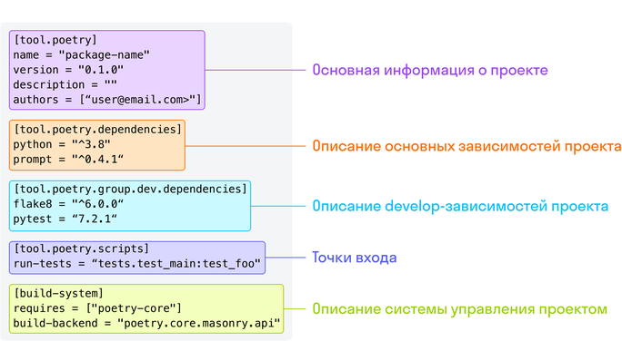
Вместе с файлом pyproject.toml создается файл poetry.lock. Poetry использует lock-файл, чтобы обеспечить согласованность между текущими установленными зависимостями и теми, которые вы указали в файле pyproject.toml. Poetry читает этот файл напрямую во время процесса установки, то есть в файле хранятся все установленные в конкретное виртуальное окружение зависимости из файла pyproject.toml.
Создание нового проекта. Если команда poetry init используется для существующих проектов, то команда poetry new package-name создает с нуля и подготавливает структуру проекта с учетом будущей работы с этим пакетным менеджером. Мы указываем имя пакета — создается папка, внутри которой сразу имеется следующая структура директорий и файлов:
- README.md — описание проекта.
- package-name — директория, где будет храниться код проекта.
- pyproject.toml — файл конфигурации проекта.
- tests — директория, где будут храниться тесты.
Если у вас не появилась папка venv, воспользуйтесь командой poetry config virtualenvs.in-project true.
Команды для работы с Poetry
- poetry init — инициализировать пакет в существующем проекте.
- poetry new package-name — создать новый проект.
- poetry env use python3.8 — создать виртуальное окружение, указав версию интерпретатора.
- poetry shell — активировать виртуальное окружение.
- exit — выйти из виртуального окружения.
- poetry run python main.py — запустить файл Python без активации виртуального окружения.
Управление зависимостями
Каждый проект использует ряд библиотек/зависимостей. Чтобы обращаться к ним, их надо установить в окружение проекта. Вы можете установить библиотеку requests в Poetry-проект следующим образом: poetry add requests. Если в случае использования pip требовалось не забыть добавить эту зависимость в requirements.txt (через pip freeze > requirements.txt), то в случае с Poetry эта зависимость автоматически добавляется в файл pyproject.toml.
Другие команды для управления зависимостями:
- poetry install — первичная установка.
- poetry update — обновление зависимостей.
- poetry remove requests — удалить зависимость из проекта.
- poetry show --tree — посмотреть всё дерево зависимостей.
- poetry show --latest — посмотреть, последние ли версии используются в проекте.
Добавление зависимостей в отдельную группу
Многие полезные при разработке проекта инструменты являются пакетами и устанавливаются как зависимости к проекту. Например, фреймворк для написания тестов pytest. Устанавливать эти зависимости на продакшене нет необходимости. Poetry позволяет описать такие пакеты в виде отдельной группы зависимостей, а к конечному пользователю попадут только зависимости из основной группы [tool.poetry.dependencies].
# Добавить зависимость pytest в группу dev.dependencies
poetry add --group dev pytest
# В pyproject.toml появляется новая группа зависимостей
[tool.poetry.group.dev.dependencies]
pytest = "^7.2.0"
Скрипты
Скрипты в Poetry — это названия, которые ассоциированы с указанным путем до модуля или функции, которые будут исполнены интерпретатором Python. В файле pyproject.toml в разделе
[tool.poetry.scripts] можно описать различные сценарии или скрипты, которые будут выполняться при установке пакетов или при запуске приложения. Например:
[tool.poetry.scripts]
start-tests = 'tests.test_utils:main'
Запуск poetry run start-tests приведет к выполнению функции main в файле tests/test_utils.py. То есть
start-tests — это имя (ключ) будущей короткой команды, а значение содержит полное имя модуля и через двоеточие — имя функции в этом модуле.
Настраиваем Poetry через PyCharm
Чтобы создать новый проект, в главном меню PyCharm нажмите на кнопку New Project:
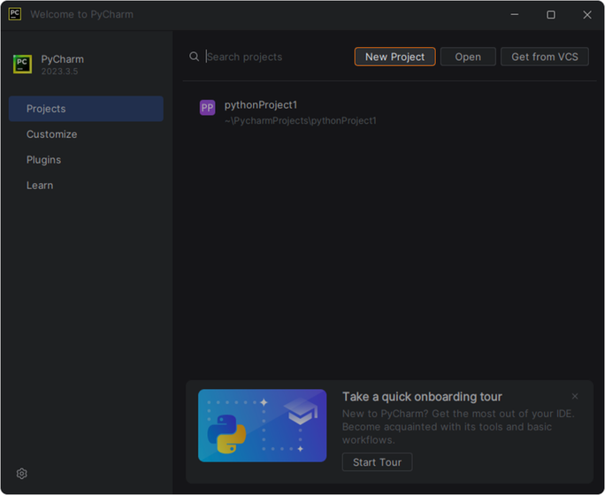
Если сразу открывается проект. Если у вас открывается только проект, то, чтобы попасть в главное меню PyCharm, проект необходимо закрыть. Для этого в открытом проекте нажмите на иконку меню в левом верхнем углу:
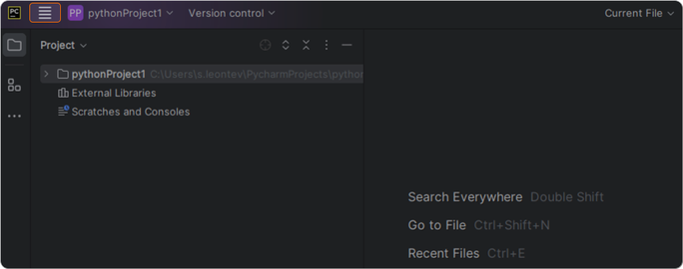
Далее в меню File выберите пункт Close Project:

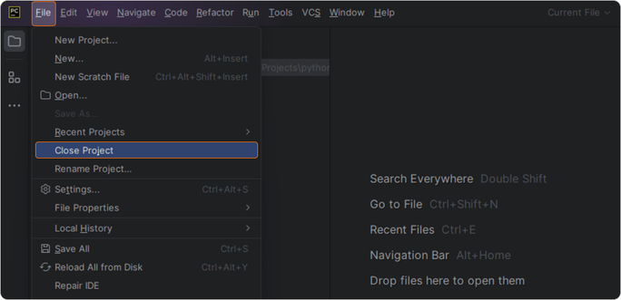
После этого вы окажетесь в главном меню PyCharm. Как выбрать интерпретатор
При создании проекта можно выбрать интерпретатор — версию Python и инструменты, которые будут выполнять ваш код.
- Чтобы выбрать интерпретатор Poetry, в поле Interpreter type выберите Custom environment:
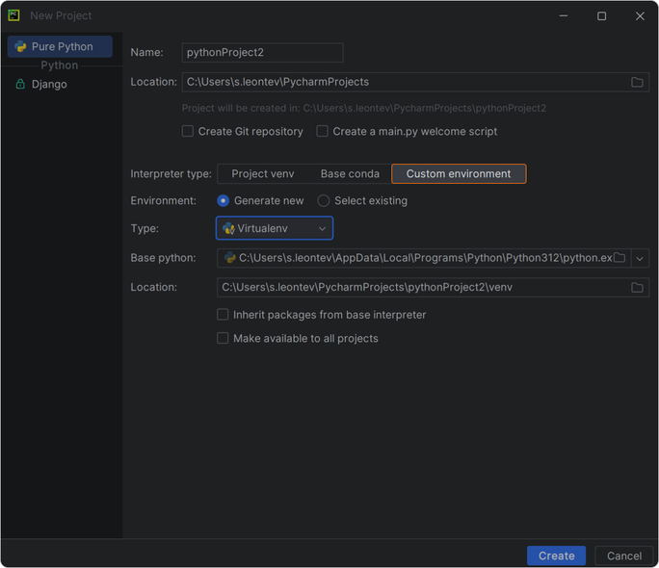

- В выпадающем меню Type выберите Poetry:

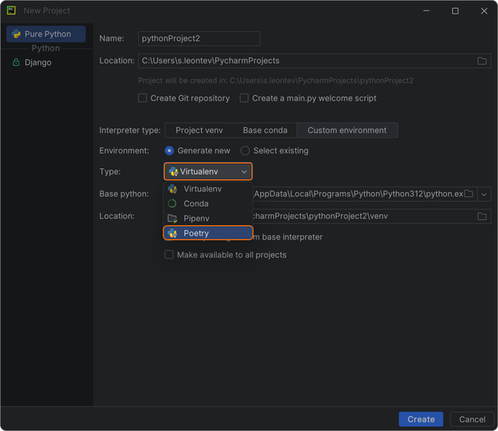
- В поле Base python укажите путь к Python. Если вы изменяли путь к Python при его установке, указывайте его. Для операционной системы Windows путь должен закончиться файлом python.exe. Для macOS стандартный путь к Python — /usr/local/bin/python3. Для Linux — /usr/bin/python3
.

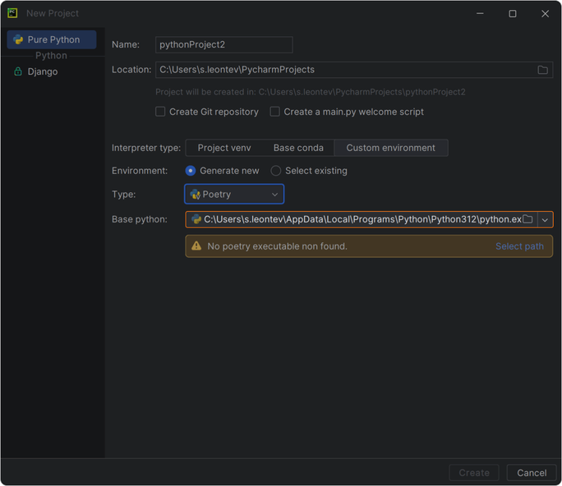
- Далее укажите путь к исполняемому файлу poetry. Для этого нажмите на иконку папки — и вы попадете в меню с файловым деревом. Важно включить отображение скрытых файлов и папок, нажав на иконку с изображением глаза:

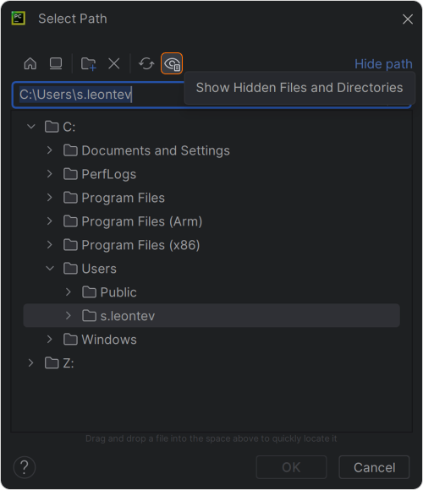
Стандартный путь расположения poetry:
  - в операционной системе Windows: C:\Users\ИМЯ_ПОЛЬЗОВАТЕЛЯ\AppData\Roaming\PythonX.XX\Scripts\poetry.exe
  - в macOS: /Users/ИМЯ_ПОЛЬЗОВАТЕЛЯ/.local/bin/poetry. Если вы устанавливали poetry через homebrew, то poetry будет расположен по пути:
/opt/homebrew/bin/poetry
  - в Linux:/home/ИМЯ_ПОЛЬЗОВАТЕЛЯ/.local/bin/poetry
- В файловом дереве выберите соответствующие папки для формирования пути и дойдите до файла poetry.exe
:

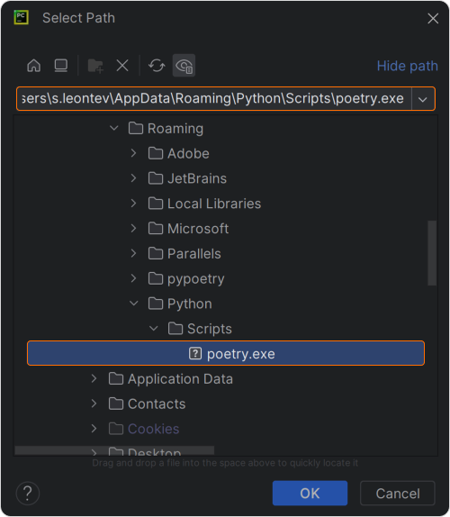
Нажмите на кнопку OK.
- После выбора пути к Poetry он будет отображаться в окне создания проекта в строке Path to poetry:

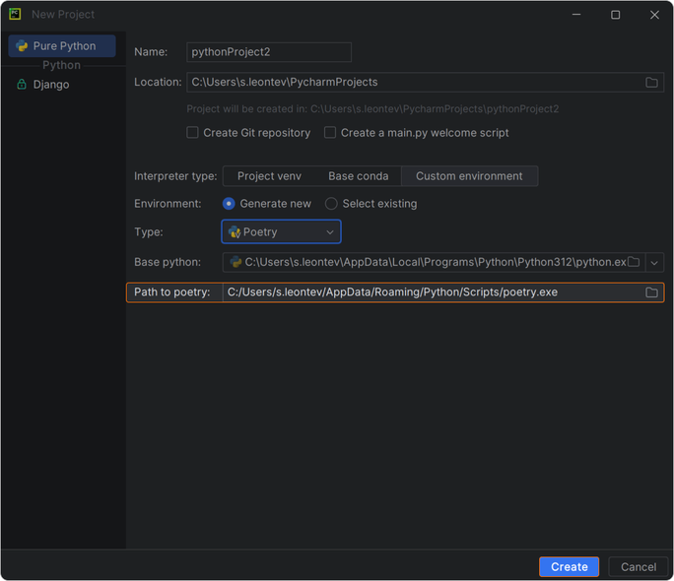
Нажмите Create — и вы создадите проект с Poetry. Если poetry нет по стандартному пути
Как определить, где находится poetry, если по стандартному пути его нет?
- Для Windows в терминале выполните команду where.exe poetry. Эта команда покажет вам исполняемый файл, который «скрыт» за командой poetry в терминале:
- Для macOS/Linux в терминале выполните команду which poetry. Эта команда покажет вам исполняемый файл, который «скрыт» за командой poetry в терминале:
Как подключить Poetry в существующий проект. Если вы хотите работать с чужим проектом, в котором есть файлы для работы с Poetry poetry.lock/ pyproject.toml, вы можете использовать их для настройки виртуального окружения, которое необходимо проекту. Давайте разберемся, как это сделать.
- В главном меню PyCharm откройте любую папку как проект. Для этого необходимо нажать на кнопку Open:

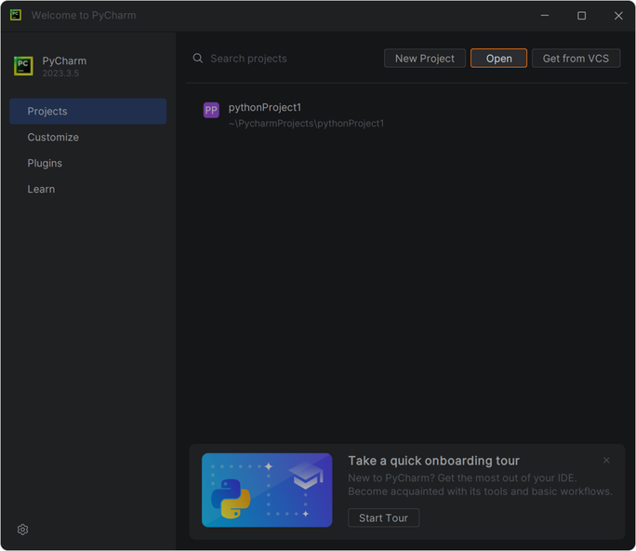
- В появившемся файловом дереве выберите нужную вам папку на компьютере и откройте ее как проект:

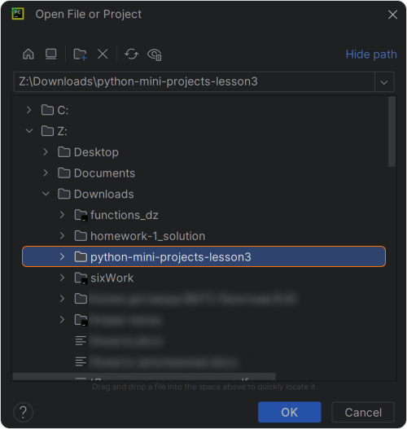
- Может возникнуть сообщение с предупреждением о том, что этот проект не ваш, доверяете ли вы ему и хотите ли открыть. Нажмите на Trust Project:

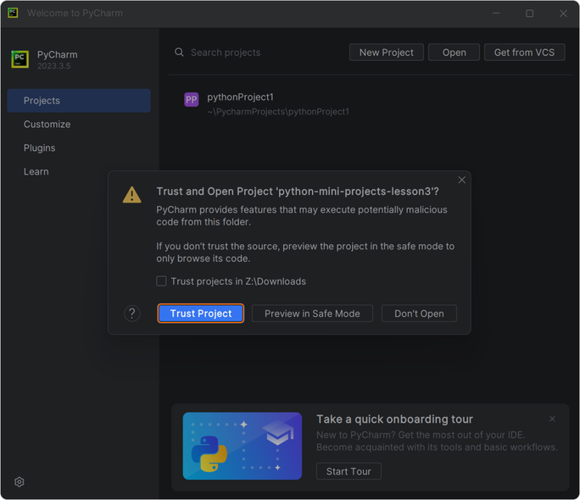
- После открытия проекта сразу стоит обратить внимание на нижний правый угол окна PyCharm. Там находится интерпретатор, который PyCharm будет использовать для работы с проектом. Если интерпретатор для проекта не настроен, вы увидите <No interpreter>.
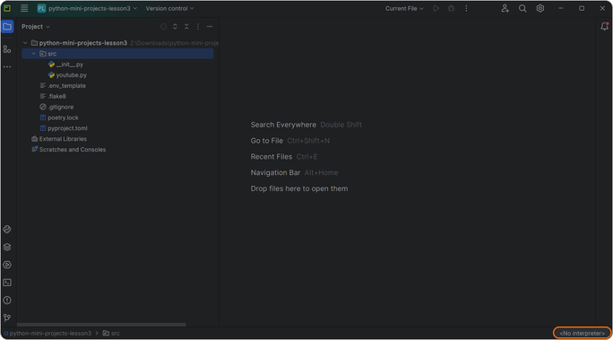
- Нажмите на <No interpreter> и перейдите в настройки интерпретатора проекта:

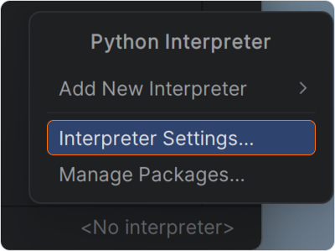
- В окне настроек выберите пункт Add Interpreter, затем Add Local Interpreter:
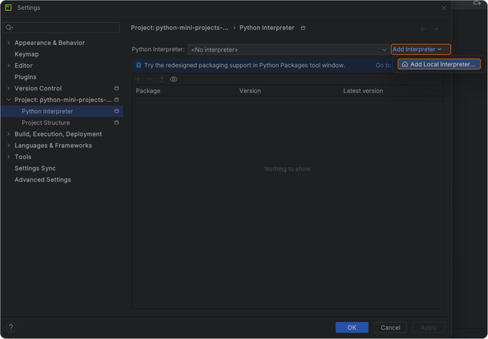
- В новом окне слева есть список доступных для использования инструментов для работы с виртуальными окружениями. Выберите в списке Poetry:

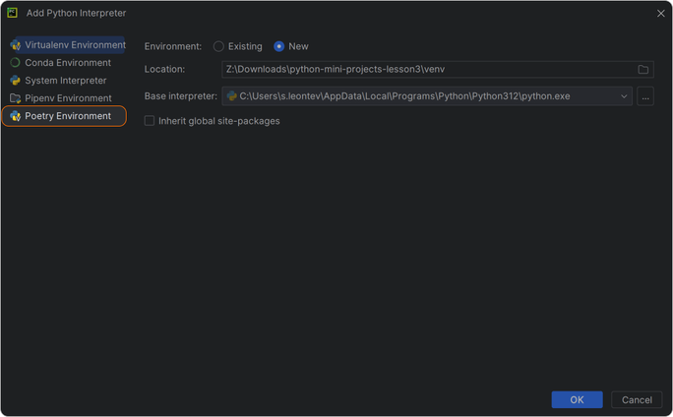
- Обязательно заполните два поля — Base interpreter и Poetry executable. В первом хранится путь к Python, который мы будем использовать для виртуального окружения. Во втором — путь к Poetry на вашем компьютере.
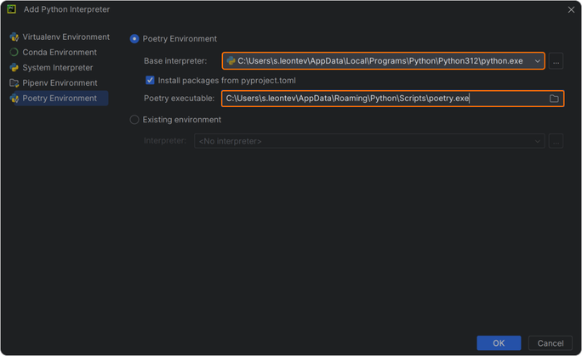
- Обратите внимание на пункт Install packages from pyproject.toml. Чтобы избежать возможных ошибок запуска и настройки виртуального окружения, нужно убрать эту галочку:
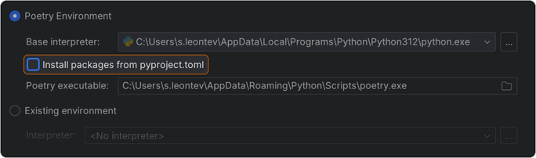
- После настройки интерпретатора в PyCharm вы увидите созданное виртуальное окружение и установленные библиотеки в меню Interpreter settings:
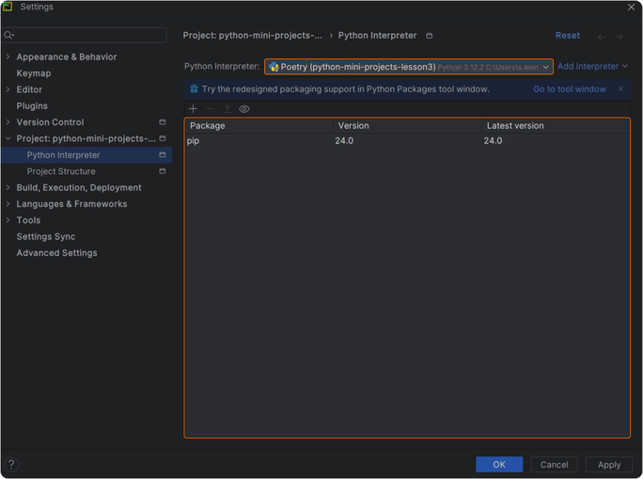
Управление зависимостями
- Для работы проекта вам необходимо установить библиотеки из pyproject.toml. Это можно сделать с помощью команды poetry install, которую нужно выполнить в терминале. Обратите внимание на то, что в терминале должно быть активировано виртуальное окружение.
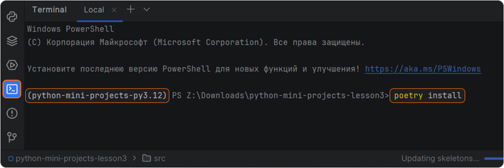
- После выполнения команды poetry install будут установлены необходимые библиотеки. Вы можете проверить это с помощью команды poetry show или в окне Interpreter settings:

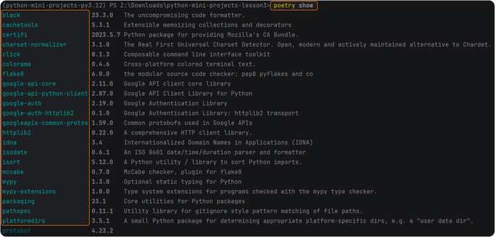

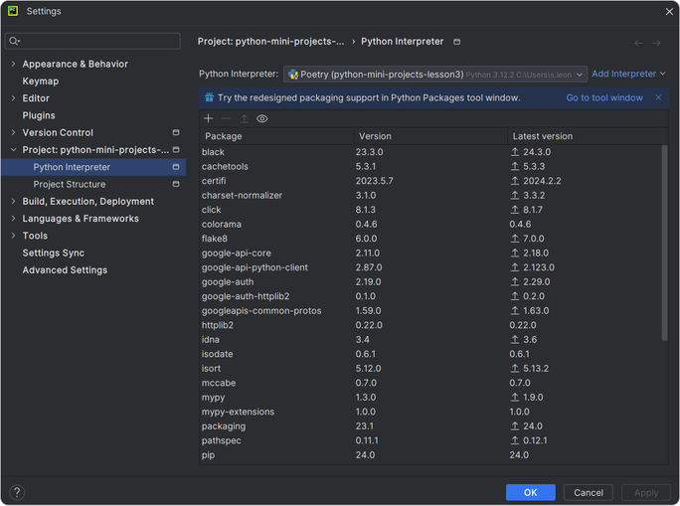

PEP 8
Чтобы программы было удобно писать, проверять и читать, в Python существуют рекомендации по оформлению кода.
PEP (Python Enhancement Proposal) — документ, в котором описаны новые фичи для Python и задокументированы аспекты Python для сообщества, например стиль и дизайн. Восьмой документ — PEP 8 — самый популярный, и в нём содержатся правила оформления кода.
Познакомиться с правилами PEP 8 вы можете по ссылке: https://peps.python.org/pep-0008/
Правила PEP 8
Рассмотрим основные правила.
- Названия переменных пишите в стиле snake_case. snake_case (с англ. змеиный_регистр») — стиль написания составных слов, где имена пишутся:
  - в нижнем регистре,
  - в одно слово,
  - с подчеркиваниями вместо пробелов.

Пишем так:
user_name = "Alex"
user_salary = 100000
user_age = 33
Так нельзя:
UserName = "Alex"
user_Salary = 100000
user age = 33
- Не используйте зарезервированные слова языка.
Если вы будете использовать название оператора, то получите ошибку.
Неполный список слов, которые нельзя использовать:
False, True, None, and, with/as, break, class, continue, def, del, elif, Else, finally, For, from, global, if, import, in, is, lambda, not, or, pass, raise, return, try, while
Более подробный список смотрите здесь: https://pythonworld.ru
- Не используйте названия встроенных функций.
Встроенные имена уже есть в Python. Несмотря на то что вы можете их переписать, лучше этого не делать. Это приведет к ошибкам, о причинах возникновения которых бывает не так просто догадаться. Например, при создании переменной print Python не выдаст ошибку, но сделает использование функции print невозможной. Так можно:
greeting_text = "Добро пожаловать"
number_of_users = 4
max_guests_num = 50
Так нельзя:
print = "Добро пожаловать"
sum = 4
max = "Happy Birthday"
Каждую из этих функций вы изучите в свое время. Технически не все из этих объектов — функции, но об этом мы поговорим позже. Список встроенных функций:
abs(), delattr(), hash(), memoryview(), set(), all(), dict(), help(), min(), setattr(), any(), dir(), hex(), next(), slice(), ascii(), divmod(), id(), object(), sorted(), bin(), enumerate(), input(), oct(), staticmethod(), bool(), eval(), int(), open(), str(), breakpoint(), exec(), isinstance(), ord(), sum(), bytearray(), filter(), issubclass(), pow(), super(), bytes(), float(), iter(), print(), tuple(), callable(), format(), len(), property(), type(), chr(), frozenset(), list(), range(), vars(), classmethod(), getattr(), locals(), repr(), zip(), compile(), globals(), map(),
reversed(), __import__(), complex(), hasattr(), max(), round()
- Не используйте обманчивые символы.
Не используйте следующие символы как однобуквенные идентификаторы:
  - l (маленькая латинская буква «эль») и I (заглавная латинская «ай»);
  - 0 (ноль) и o (латинская буква «о»).
В некоторых шрифтах эти символы не отличимы от цифр 1 и 0. Если очень нужна l, пишите вместо нее заглавную L.
Пример плохого кода:
l = 100
I = 10
o = 50
result = l - 1 * o + 0.1 + I
- Используйте пробелы вокруг операторов.
Это пригодится, чтобы визуально разделять название переменной, оператора и значение:
students_count = 12
group_id = 1620
teacher_name = "Дмитриева Клементина"
- Ставьте пробелы после запятой при вызове функций.
Пример:
print("оформление", "это", "важно")
- В блочном коде ставьте четыре пробела.
Пример:
if pep == 8:
print("Всё отлично!")
- Логические блоки разделяйте пустыми строками.
Пример:
price = int(input ())

payment = price / 10
payment_round = round(payment)

print(payment_round)
- Используйте пустую строку в конце кода.
Пример:
if pep == 8:
print("Всё отлично!")

Добавляя пустую строку, мы видим более законченный формат кода, при этом интерпретатору проще его считывать.
Советы по именованию переменных
Теперь рассмотрим рекомендации, которых придерживаются разработчики. В соответствии с этими правилами мы будем проверять ваши работы.
- Уделяйте внимание выбору имен для переменных.
Удачные имена для переменных ускоряют разработку, снижают количество ошибок и повышают вашу удовлетворенность работой.
Неудачный выбор может запутать вас и ваших коллег уже во время написания программы или замедлить вас, когда вы вернетесь к собственному коду.
- Не используйте одно и то же имя для разных типов данных и разных значений.
Несмотря на экономичность, использование одинаковых имен запутает вас и создаст проблемы в будущем. Так хорошо:
money = 10000
days = 30

money_per_day = money / days
Так плохо:
money = 10000
days = 30
money = money / days
- Избегайте переменных с названиями типа
a, v, x, y, i.
По таким названиям невозможно предположить, о чём идет речь, какая задача выполняется, не нарушена ли логика и какой примерно тип у каждой переменной.
Чтобы дописать или исправить такой код, сперва нужно будет понять, что означает каждая переменная. Так хорошо:
money_user_has = 10000
days = 30
money_per_day = money / day
Так плохо:
m = 10000
d = 30
y = m / d
Однако для таких названий есть исключение — это использование букв в их традиционном значении:
  - i — индекс (порядковый номер);
  - v — скорость;
  - x, y — координаты;
  - r — радиус;
  - a, b — обычно два числа в математических операциях.
Обратите внимание, что PEP 8 напрямую запрещает переменные l и о.
- Избегайте переменных с названиями вроде key, value, string, data в тех случаях, когда название ничего не говорит об их содержании. Если вы сомневаетесь, спросите коллегу, что лежит в переменной, которая так называется. Так хорошо:
print("Введите имя и зарплату")
name = input()
salary = int(input())
print(f"{name} получает {salary}")
Так плохо:
print("Введите имя и зарплату")
data = input()
value = int(input())
print(f"{data} получает {value}")
- Выбирайте существительные для названия переменных.
Хорошо, когда название переменной отвечает на вопрос «Что здесь лежит?», а не «Что с этим делать?». Так хорошо:
number_of_boxes = 10
user_salary = 100 000
hours_to_sleep = 8
Так плохо:
how_much = 10
pay = 100 000
sleepy = 8
- Для булевых переменных (bool) выбирайте имена, описывающие статус.
Например, is_active, has_children, does_damage и так далее. Так хорошо:
has_children = True
is_alive = True
was_used = False
Так плохо:
children = True
live = True
use = False
- Если вы понимаете, что название переменной недостаточно говорящее, то добавьте комментарий.
Так вашим коллегам будет проще разобраться. Это особенно полезно для проектов со специальной терминологией. Пример:
user_deposit_sum = 500000
payout_freq_in_days = 30 # Как часто делаются платежи (в днях)
interest_rate_percent = 6 # Процентная ставка
- Читайте чужой код, анализируйте его с точки зрения именований.
Обменивайтесь работами с однокурсниками и заимствуйте имена для всего подряд, если они вам понравились.
- Поменяйте имена переменных, даже если программа уже написана.
Если вы не можете придумать подходящее имя для переменной сразу, то подождите некоторое время и переберите несколько вариантов. Если хорошая идея пришла уже после того, как вы написали программу, то не ленитесь и перепишите ее.
Другой вариант — обратиться к коллегам за советом. Если вам предложили более стройную систему имен, то обновите свои названия переменных, даже если программа уже работает.
Учите английский и активно пользуйтесь переводчиком. Это позволит вам писать более прозрачные имена для переменных.
Допустимая длина строки
Ограничение длины строки в Python, как рекомендует PEP 8, составляет 79 символов. Однако, согласно тому же PEP 8, максимальная допустимая длина строки увеличивается до 119 символов в некоторых случаях. Давай разберемся, почему так происходит и каким образом следует использовать эти рекомендации.
Ограничение до 79 символов
- Такое ограничение относится к традициям и рекомендациям, когда код использовался в старых терминалах с ограниченной шириной экрана.
- Улучшает читаемость кода на маленьких экранах и в редакторах, где разделение кода на несколько окон может быть полезным.
Ограничение до 119 символов
- Расширение ограничения до 119 символов предусмотрено для случаев, когда длинные строки кода неизбежны, например в документационных строках (docstrings), о них поговорим чуть позже в уроке, или в некоторых выражениях.
- Может быть удобно для предотвращения излишнего разрыва строк в документационных строках, что делает их более читаемыми.
Основное правило: если ваш код вмещается в 119 символов и это не вызывает проблем с читаемостью, а также не приводит к нарушению других рекомендаций, то вы можете безопасно отказаться от ограничения в 79 символов и использовать 119 символов как ваш стандарт.
Некоторые проекты и команды могут строго придерживаться PEP 8 и требовать соблюдения ограничения в 79 символов.
Важно помнить, что стандарты оформления кода, такие как PEP 8, являются рекомендациями, и важно следовать правилам вашей команды или проекта, если они установлены. В наших проектах мы устанавливаем ограничение длины строки в 119 символов.
Работа с константами
Константы — данные в программе, изменение которых после первого объявления запрещается напрямую (JavaScript, C) или не предполагается на уровне соглашения между разработчиками (Python).
В Python для обозначения переменных, значения которых не должны меняться во время работы программы, существует договоренность: именовать их прописными буквами.
Отдельного синтаксиса для констант в Python нет, но константы упоминаются PEP 8: https://peps.python.org.
В константах могут храниться данные любого типа:
# Стандартное количество баночек в упаковке
CANS_IN_PACKAGE = 32
# Приветствие пользователя
USER_GREETING = "Добро пожаловать в систему"
# Разрешение экрана
SCREEN_WIDTH = 640
SCREEN_HEIGHT = 480
# Путь к файлу
SOURCE_PATH = "/docs/source/data.txt"
# Путь к API
SOURCE_URL = "https://sky.pro/api/load-data/"
# Количество слов на странице
SYMBOLS_PER_PAGE = 1800
Константы обычно размещаются в самом начале программы. В отличие от других языков программирования константы в Python не имеют специальной области видимости, ограничений на изменение и ведут себя в точности так, как и другие переменные. Если константы — это обычные переменные, можно ли изменять константы в Python?
С точки зрения интерпретатора это не будет являться ошибкой, и такой код сработает:
# Задаем константу
CANS_IN_PACKAGE = 32
# Изменяем константу
CANS_IN_PACKAGE += 8
Но делать так не стоит — это осуждается сообществом разработчиков.
Линтер Flake8
Оформление кода — это важная часть процесса разработки программного обеспечения. Хорошо оформленный код упрощает чтение, понимание и поддержку кода другими программистами. Линтер Flake8 помогает программистам сохранять стабильность и порядок в своем коде.
Линтер (от англ. lint) — статический анализатор кода, который указывает на «подозрительные» участки программы и тем самым помогает программисту писать более качественный код.
Подозрительные участки могут быть в любом коде, в котором есть ошибка по мнению линтера.
Flake8 — это инструмент, позволяющий просканировать код проекта и обнаружить в нём стилистические ошибки и нарушения различных конвенций кода на Python. Flake8 умеет работать не только с PEP 8, но и с другими правилами, а также поддерживает кастомные плагины.
Flake8 работает, принимая на вход Python-код, который необходимо проверить. Он анализирует этот код и выдает предупреждения и ошибки, если код не соответствует стандартам оформления или содержит ошибки. Flake8 можно использовать как отдельно, так и в связке с другими инструментами для автоматической проверки кода во время написания. Чтобы использовать Flake8 отдельно, необходимо установить его: poetry add --group dev flake8. После установки Flake8 можно запустить, указав путь к файлу с Python-кодом: flake8 myfile.py. Можно указывать путь к файлам, которые расположены в папках. Для этого укажите папку и файл: flake8 src/example.py, Эта команда проанализирует код в файле example.py, расположенном в папке src.
Если вы хотите проанализировать одновременно несколько файлов, укажите их через пробел в команде: flake8 main.py test/test.py. Эта команда проанализирует код в файле main.py и в файле
test.py, расположенном в папке test. Если вы хотите проанализировать все файлы в определенной директории, укажите название нужной директории в команде: flake8 utils. Flake8 можно настроить, чтобы он соответствовал требованиям вашего проекта. Для этого создайте файл конфигурации
.flake8 в корневой директории проекта и укажите нужные параметры. Пример настроек:
[flake8]
max-line-length = 119
ignore = E203, W503
exclude = .git, __pycache__, venv, .venv
В данном примере мы установили максимальную длину строки в 119 символов, проигнорировали ошибки E203 и W503 и исключили директории .git, __pycache__, venv и .venv из анализа. Обратите внимание, что файл с конфигурацией должен иметь название строго .flake8 (с точкой в начале), иначе конфигурация не будет считана интерпретатором и будет проигнорирована.
Пример запуска Flake8 на файле example.py: flake8 example.py
Flake8 можно запустить без указания конкретного файла или директории. В этом случае он будет сканировать все .py-файлы в текущей директории и ее поддиректориях. Если указать директорию, то Flake8 проанализирует все файлы в этой директории. Пример вывода Flake8 на файле
example.py:
example.py:1:1: F401 'os' imported but unused
example.py:3:1: E302 expected 2 blank lines, found 1
example.py:4:12: E222 multiple spaces after operator
example.py:5:12: E222 multiple spaces after operator
example.py:5:17: E222 multiple spaces after operator
example.py:8:1: E305 expected 2 blank lines after class or function definition, found 1
example.py:8:14: W292 no newline at end of file
В выводе указаны файл, номер строки, номер позиции в строке, код ошибки и пояснение об ошибке. В этом примере Flake8 выдал предупреждения на семи строках кода. Например, Flake8 выявил, что модуль os импортирован, но не используется на первой строке файла. Также Flake8 выявил, что на третьей и восьмой строках кода ожидаются две пустые строки, а не одна. На четвертой и пятой строках кода Flake8 выявил, что операторы содержат лишние пробелы, а также отсутствует пустая строка в конце файла. Так вывод выглядит в PyCharm
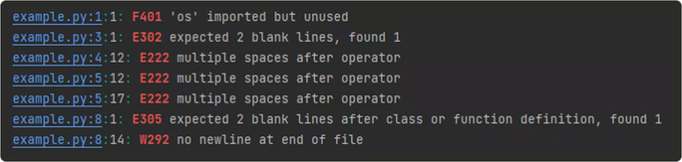
Ошибки, связанные с пробелами и отступами в PyCharm, легко решаются комбинацией клавиш Ctrl + Alt + L.
Docstring, аннотации типов
В Python есть два инструмента, которые помогут вам улучшить документирование вашего кода: docstring и аннотации типов.
Docstring — это строка документации, которая объясняет, что делает функция, метод или модуль.
Docstring должен быть написан внутри тела функции, метода или модуля, и он должен описывать, что делает функция, а не как она это делает. Вот пример:
def add_numbers(a, b):
"""Функция, которая складывает два числа."""
return a + b
Если вы используете функцию help() для вывода документации функции, то увидите строку документации:
>>> help(add_numbers)
Help on function add_numbers in module __main__:
add_numbers(a, b)
Функция, которая складывает два числа.
Как видите, docstring дает возможность быстро понять, что делает функция, без необходимости читать код.
Аннотации типов
Python — язык с динамической типизацией. Он позволяет нам вольно оперировать переменными разных типов. Однако при написании кода мы так или иначе предполагаем, переменные каких типов будут использоваться. И для корректной работы программы нам важно как можно раньше найти ошибки, связанные с передачей данных неверного типа.
Сохраняя идею динамической типизации, в современных версиях Python (3.6+) поддерживается аннотация типов переменных, полей класса, аргументов и возвращаемых значений функций.
Аннотации типов считываются интерпретатором Python и никак более не обрабатываются, но доступны для использования из стороннего кода и в первую очередь рассчитаны для использования статическими анализаторами, например mypy.
Синтаксис
Аннотации для переменных пишут через двоеточие после идентификатора. После этого может идти инициализация значения. Например:
price: int = 5
title: str
Параметры функции аннотируются так же, как и переменные, а возвращаемое значение указывается после стрелки -> и до завершающего двоеточия. Например:
def indent_right(s: str, width: int) -> str:
return " " * (max(0, width - len(s))) + s
В этом примере мы указали, что функция indent_right ожидает строку и целое число в качестве аргументов и возвращает строку. Еще пример:
def sort_names(names: list[str]) -> list[str]:
"""Функция, которая сортирует список имён."""
return sorted(names)
В этом примере мы указали, что функция sort_names ожидает список строк в качестве аргумента и возвращает отсортированный список строк. Если функция ничего не возвращает (как print), ее результат всегда равен None. Для аннотации также используем None. Корректными вариантами завершения такой функции будут: явный возврат None, возврат без указания значения и завершение без вызова return:
def nothing(a: int) -> None:
if a == 1:
return
elif a == 2:
return None
elif a == 3:
return "" # No return value expected
else:
pass
Модуль typing — это модуль стандартной библиотеки Python, который содержит типы данных и функции для аннотации типов.Вы можете в качестве аннотаций использовать стандартные типы, такие как int, float, bool, tuple, dict, set. Однако модуль typing позволяет комбинировать несколько возможных типов данных или, например, указывать на любой тип данных. Для работы с модулем надо сделать импорт используемых нами объектов, например: from typing import Union, Any, Optional
Union позволяет определить переменную с несколькими возможными типами. Это может быть полезно, когда вы не знаете точно, какой тип будет иметь переменная. Вот пример:
from typing import Union
def foo(arg: Union[str, int]) -> None:
print(arg)
Эта функция может принимать аргументы типа str или int.
Другой синтаксис, доступный начиная с версии Python 3.10, который можно использовать вместо
Union, заключается в использовании символа |:
def foo(arg: str | int]) -> None:
print(arg)
Any может быть использован для указания того, что переменная может иметь любой тип.
Это может быть полезно, когда вы не знаете тип переменной и хотите принять любой тип:
from typing import Any
def foo(arg: Any) -> None:
print(arg)
Функция foo может принимать аргумент любого типа.
Optional позволяет указать, что переменная может иметь значение None.
Это может быть полезно, когда вы ожидаете, что переменная будет иметь значение, но иногда это может не быть так. Вот пример:
from typing import Optional
def foo(arg: Optional[int] = None) -> None:
print(arg)
Функция foo принимает аргумент типа int или None. По умолчанию входному параметру присвоено значение None. Другой синтаксис, доступный начиная с версии Python 3.10, который можно использовать вместо Optional, заключается в использовании символа |:
def foo(arg: int | None) -> None:
print(arg)
Iterable может использоваться для аннотации типов, когда переменная является итерируемым объектом, например list, tuple, set или dict. Например:
from typing import Iterable
def foo(arg: Iterable[int]) -> None:
for num in arg:
print(num)
В этом примере ожидается, что аргумент arg будет итерируемым объектом, содержащим целые числа. Функция foo может принимать аргумент типа list, tuple, set, dict или любой другой итерируемый объект.
Callable применяется для типизации функций обратного вызова, то есть для объектов, которые являются вызываемыми (со скобками), например любая функция. Пример:
from typing import Callable, Iterable
def foo(func: Callable, array: Iterable[int]) -> None:
for item in array:
func(item)
В этом примере ожидается, что аргумент func будет любым вызываемым объектом, а аргумент
arg будет итерируемым объектом, содержащим целые числа.
mypy — это статический анализатор типов для Python, который позволяет находить ошибки несоответствия типов в коде. mypy выводит ошибку, если при работе с аннотациями типов значение переменной не соответствует присвоенному ей типу. Рассмотрим пример:
from typing import Union
def add(a: Union[int, float], b) -> Union[int, float]:
return a + b
В результате запуска статического анализатора mypy в приведенном выше коде вы получите следующую ошибку:
main.py:4: error: Function is missing a type annotation for one or more arguments [no-untyped-def]
main.py:6: error: Returning Any from function declared to return "int | float" [no-any-return]
Found 2 errors in 1 file (checked 1 source file)
Таким образом mypy предупреждает, что мы пытаемся присвоить строковое значение переменной с целочисленным типом данных.
Для начала установите mypy: poetry add --group lint mypy. Чтобы запустить mypy, вы можете перейти в папку с вашим проектом и запустить следующую команду: mypy foo.py bar.py some_directory/
Мы указали, что надо сделать анализ типов в двух файлах и одной директории. Директория будет анализироваться рекурсивно, т. е. включая все файлы во вложенных директориях.
Конфигурационный файл. По умолчанию настройки читаются из mypy.ini, .mypy.ini, pyproject.toml или setup.cfg в текущей директории. Мы можем конфигурировать mypy. Пример файла pyproject.toml:
[tool.mypy]
disallow_untyped_defs = true
no_implicit_optional = true
warn_return_any = true
exclude = 'venv'
Рассмотрим настройки из примера:
- disallow_untyped_defs — запрещает объявлять функции без аннотации типов.
- no_implicit_optional — без этой опции аргументы функции могут иметь тип None в качестве параметра по умолчанию. С этой опцией такое неявное поведение запрещено, а гарантии типов сохранены.
- warn_return_any — с этой опцией mypy предупреждает, если в качестве возвращаемого типа было указано Any. Чаще всего Any ставится как временная заглушка, так что mypy
поможет вам не забыть поменять заглушку на действительный тип.
Другие полезные опции, которые можно добавить в файл pyproject.toml:
- check_untyped_defs — проверяет корректность типизации в функции без аннотаций. По умолчанию mypy «закрывает глаза» на всё, что происходит внутри таких функций. С этой опцией он проверяет корректность типизации всех операций и вызовов внутри.
- strict — включает все опциональные дополнительные проверки.
- warn_unreachable — сообщает, если какой-то кусок кода никогда не выполняется. Если так случилось, вероятно, была допущена ошибка в проверке условий.
Рассмотрим пример использования mypy. У нас есть некий файл main.py с кодом двух функций:
def sum_of_values(value_1, value_2):
"""
Функция, суммирующая два числа
"""
summa = value_1 + value_2
return summa

def sub_of_values(value_1, value_2):
"""
Функция, вычитающая два числа
"""
subtract = value_1 - value_2
return subtract
При выполнении команды mypy main.py получим следующий ответ:
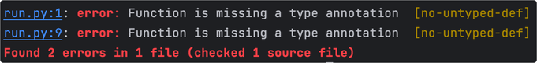
Мы получили указание на то, что у нас на 1-й и 9-й строках не указаны аннотации типов для данных.
Форматер кода black
Форматер кода (или инструмент форматирования кода) — это программа или инструмент, который автоматически приводит код к определенному стилю или формату.
Основная цель форматеров кода — улучшить читаемость и поддерживаемость кода, сделав его более однородным и соответствующим соглашениям о стиле программирования.
Рассмотрим работу форматера кода black.
black — это Python-пакет, который автоматически форматирует код, приводя его внешний вид к стандарту PEP 8. black не только форматирует код, но и убирает все лишние пробелы, переносы строк и комментарии, делая код более читаемым и понятным. Более того, black навязывает свой стиль кода, и его практически нельзя конфигурировать. Например, оба варианта представленного ниже кода валидны с точки зрения PEP 8, но у каждого стиля есть свои поклонники и противники:
# Вариант 1
def func("arg1",
"arg2",
kwarg="value")
# Вариант 2
def func(
"arg1",
"arg2",
kwarg="value")
black избавляет от обсуждений, какой код лучше: есть готовый стиль оформления кода, где все решения уже приняты за вас. Чтобы использовать модуль black в Python, необходимо установить его: poetry add --group lint black. Затем, чтобы отформатировать код в файле, введите команду:
black example.py. black автоматически отформатирует код в файле в соответствии со стандартами PEP 8. Можно указывать путь к файлам, которые расположены в папках. Для этого укажите папку и файл: black src/example.py. Эта команда автоматически отформатирует код в файле example.py, расположенном в папке src. Если вы хотите отформатировать одновременно несколько файлов, укажите их через пробел в команде: black main.py test/test.py. Если вы хотите отформатировать все файлы в определенной директории, укажите название нужной директории в команде: black utils
Пример кода до запуска black:
from typing import Union
def add(a:Union[int, float], b: Union[int, float]) -› Union[int, float]
"""Функция, которая складывает два числаФункция, которая складывает два числа"""
return a+b
Код после работы black: from typing import Union
def add(a: Union[int, float], b) -> Union[int, float]:
"""Функция, которая складывает два числаФункция, которая складывает два числа"""
return a + b
Вывод в консоль:
All done! ✨ 🍰 ✨
1 file reformatted
Конфигурация black предоставляет минимальную возможность настройки. В большинстве случаев этого делать не придется, потому что у black разумные настройки по умолчанию. Вот так можно настроить максимальную длину строки и файлы, которые форматировать не нужно. В
pyproject.toml в корне проекта добавьте:
[tool.black]
# Максимальная длина строки
line-length = 119
# Файлы, которые не нужно форматировать
exclude = '''
(
/(
\.eggs # Исключить несколько общих каталогов
| \.git # в корне проекта
| \.hg
| \.mypy_cache
| \.tox
| \.venv
| dist
)/
| foo.py # Также отдельно исключить файл с именем foo.py
# в корне проекта
)
'''
Форматер кода isort
isort — это инструмент для автоматической сортировки и группировки импортов в Python.
Один из главных принципов работы isort — это группировка импортов по их типу, например стандартные модули, сторонние библиотеки, собственный код. Внутри групп импорты сортируются в алфавитном порядке. Это важно для того, чтобы код соответствовал требованиям PEP 8 и был легко читаем. Пример кода с импортами до работы isort:
import sys
import os
import json
from my_module import myfunc
Код после работы isort:
import json
import os
import sys

from my_module import myfunc
Для использования isort необходимо установить его (например, в группу dev): poetry add --group lint isort. Затем, чтобы отформатировать код в файле, введите команду: isort main.py. isort автоматически сортирует и группирует импорты в файле Python-кода. nМожно указывать путь к файлам, которые расположены в папках. Для этого укажите папку и файл в ней: isort src/example.py
Эта команда автоматически сортирует и группирует импорты в файле example.py, расположенном в папке src. Если вы хотите отформатировать одновременно несколько файлов, укажите их через пробел в команде: isort main.py test/test.py. Если вы хотите отформатировать все файлы в определенной директории, укажите название нужной директории в команде: islot utils
Конфигурация isort предоставляет ряд настроек для более тонкой настройки форматирования импортов. Например, можно настроить порядок группировки импортов, исключить некоторые импорты из сортировки, настроить максимальную длину строки и т. д. Настройки можно прописать в файле pyproject.toml в корне проекта:
[tool.isort]
# максимальная длина строки
line_length = 119
С такой настройкой по максимальной длине строки код: from sorting.functions import quicksort, merge_sort, heapsort, insertion_sort, bubble_sort Отформатируется с помощью isort в такой код:
from sorting.functions import (bubble_sort, heapsort, insertion_sort,
merge_sort, quicksort)

